基本元素
- Rectangle
1.简介
Rectangle用来绘制一个填充矩形，可以作为文档的根对象。当然了，它继承自Item对象，至于Item对象是什么，我们之后会提到，先放在这里。

- 常用属性
·antialiasing: bool 反锯齿设置，当设置radius属性时(即绘制圆角矩形) 推荐设置为true，其余情况推荐设置false。
·border 定义矩形的边框属性，默认为无。
·border.width: int 定义边框的宽度。
·border.color: color 定义边框的颜色。
·color: color 定义矩形的填充颜色。
·gradient: Gradient 定义渐变色。
·radius: real 定义矩形的圆角弯曲程度。

- 实例
import QtQuick 2.2

Rectangle{
width: 500;
height: 500;
color: "lightgray";
Rectangle{
width: 100;
height: 100;
gradient: Gradient{
GradientStop{ position: 0.0; color: "red"}
GradientStop{ position: 1.0; color: "#880088"}
}
border.width: 3;
border.color: "#111111";
radius: 10;
antialiasing: true;
}

}

- 实例分析
首先我们将根对象定义为一个Rectangle，再在其中增加了一个渐变的带边框的圆角矩形方便大家更好地理解这些属性。width和height属性我们先不讨论，也是Item的属性。这里只要知道是设置宽高即可。
注意：（1）color属性的话，可以设置为#RRGGBB的格式（参考RGB），也可以设置为颜色名称（w3c SVG标准颜色定义表，已保存在对应文件夹下），也可以设置为Qt.rgba(r,g,b,a)其中a为alpha代表透明度，4个参数均在0.0-1.0之间。
- 这里我们看到了gradient的用法，可能大家不太理解。这里呢，gradient属性值直接是用一个Gradient对象来赋值的。其中GradientStop对象又是指明渐变中的颜色。两个属性，position定义颜色位置，0.0-1.0之间。color同上。
- Rectangle默认的填充颜色是white，当然可以设置为transparent（透明）来表示无填充。此外，当同时设置了gradient和color属性时，只有gradient属性生效。
- 当radius属性值为宽高的一半时，会成为圆形哦。

- 运行效果
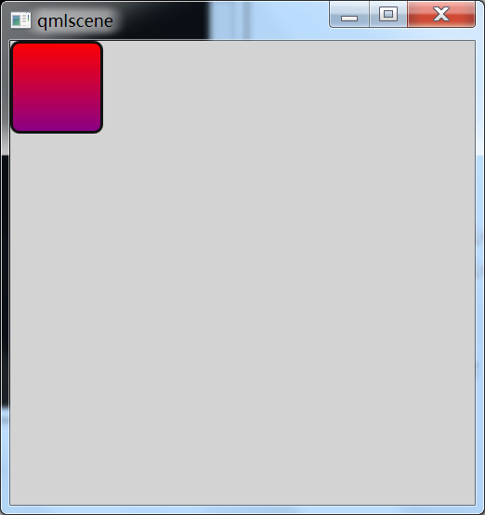
- 思考
尝试自己写一个简单的程序。达到多个不同样式的矩形层叠的效果。

- Item
- 简介
Item是QtQuick中所有可视元素的基类，虽然它自己什么也不绘制，但是它定义了绘制图元所需要的大部分通用属性，比如x、y、width、height、anchors(锚点)和按键处理等。这里就需要提到一个概念，绝大多数的可视化对象均是inherits(继承)自Item，同时也就共享了它的属性。也就是Rectangle并不存在宽高等属性却依旧能设置并生效。

- 常用属性
·activeFocus: bool 设置对象是否激活焦点
·activeFocusOnTab: bool 设置对象在Tab导航时能否获得焦点
·anchors 定义了对象的基于其他对象的位置信息，即锚点
·anchors.top: AnchorLine 定义了对象上边界的位置
·anchors.bottom: AnchorLine 定义了对象下边界的位置
·anchors.left: AnchorLine 定义了对象左边界的位置
·anchors.right: AnchorLine 定义了对象右边界的位置
·anchors.horizontalCenter: AnchorLine 定义了对象水平中线的位置
·anchors.verticalCenter: AnchorLine 定义了对象垂直中线的位置
·anchors.baseline: AnchorLine 定义了对象基线的位置
·anchors.fill: AnchorLine 定义了对象填充满指定对象
·anchors.centerIn: AnchorLine 定义了对象居中显示指定对象
·anchors.margins: real 定义了对象的外边距
·anchors.topMargins: real 定义了对象的上外边距
·anchors.bottomMargins: real 定义了对象的下外边距
·anchors.leftMargins: real 定义了对象的左外边距

这边我们为了方便大家的理解，给出一张关于锚位置的图
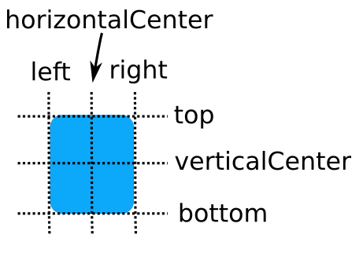
·anchors.horizontalCenterOffset: real 定义了对象水平中线的位置的 偏移
·anchors.verticalCenterOffset: real 定义了对象垂直中线的位置的偏 移
·anchors.baselineOffset: real 定义了对象基线的位置的偏移
·antialiasing: bool 反锯齿设置(矩形中的该属性可以理解为是重写了)
·children: list<Item>(只读属性) 对象的可视化子对象list
·clip: bool 设置对象是否可剪裁的，当设置为true时，子对象大 小超出对象边界时，超出的部分会被剪裁
·data: list<object> default 该属性可以让你自由地将可视化的 children和resource混合在一个Item中。

你可以这么写
Item{
Text{}
Rectangle{}
Timer{}
}

去代替这种写法
Item{
children:[
Text{},
Rectangle{}
]
resources:[
Timer{}
]
}
·enabled: bool 该属性用来定义一个对象是否可以响应点击或者键盘事件。如果将对象的该属性设置为false，那么子对象的该属性也为false。
·focus: bool 该属性用来定义该对象是否处于获得焦点了的状态
·width: real 定义了对象的宽
·height: real 定义了对象的高
·implicitWidth: real 定义了对象的暗示宽度，当没有指明width属性时，该属性生效，否则不生效
·implicitHeight: real 定义了对象的暗示高度，当没有指明height属性时，该属性生效，否则不生效
·opacity: real 设置对象的透明度
·parent: Item 该属性拥有着对象的第一个可视的父对象。不一定就是该对象的第一个父对象，如果它的第一个父对象不可视的话。
·rotation: real 定义了对象的旋转角度，默认是以对象中心顺时针旋转。
·scale: real 定义了对象的缩放，当设置为1.0以下时，就是缩小，1.0以上时就是放大。
·smooth: real 定义了对象的平滑度，一般用在图像中。
·state: string 定义了对象的一个状态，默认状态名为“”
·states: list<State> 定义了对象的一个状态的集合，集合里的元素必须为状态对象。
·transform: list<Transform> 定义了对象的变换的集合

·transformOrigin: enumeration 该属性定义了变换的起始的位置。比如旋 转的旋转中心以及缩放的起始点。因为是属性的值是枚举类型的，所以这里 给出了9种变换的起始。默认的变换起始是Item.Center
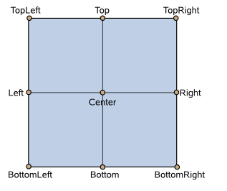
·transition: list<Transition> 定义了对象的过渡的集合
·visible: bool 定义了对象的可见性，false时为不可见
·x: real 定义了对象的在x轴方向的位置(左上角)，越向右x值越大。
·y: real 定义了对象的在y轴方向的位置，越向下y值越大。
·z: real 定义了对象的在z轴方向的位置，z值越大，越靠前，即z值大的会覆盖在小的之上。默认z值是0。
- 实例
介绍了那么多的属性，想必大家也看的生厌了。当然刚开始学习这个知识，我们先不可能一口气写完所有的属性，当然笔者列出来的也只是笔者认为会用到的，事实上很多非常生僻的属性连官网的例子中都未曾提到，这里也就没有一一列出。将属性介绍的这么完整的理由呢，也是为了方便大家的理解整个语法的系统的构成，这样之后学习的时候就会知道哪些属性是该组件父类的而不是它本身的。
当然了，大家请放心，这里的demo还是比较好理解的，针对我们上一节学的Rectangle对象结合一点新的最常用的属性来完成，其余的属性我们会在之后的学习中慢慢接触到。
import QtQuick 2.2

Item {
width: 500;
height: 500;
Rectangle{
width: 120;
height: 120;
color: "red";
scale: 2.0;
anchors.top: parent.top;
anchors.left: parent.left;
}
Rectangle{
width: 120;
height: 120;
color: "yellow";
rotation: 45;
anchors.top: parent.top;
anchors.right: parent.right;
}
Rectangle{
width: 120;
height: 120;
color: "blue";
opacity: 0.5;
anchors.left: parent.left;
anchors.bottom: parent.bottom;
}
Rectangle{
width: 120;
height: 120;
color: "green";
anchors.right: parent.right;
anchors.bottom: parent.bottom;
}
Rectangle{
id: rect01;
width: 120;
height: 120;
color: "pink";
anchors.centerIn: parent;
z: 3;
}
Rectangle{
id: rect02;
width: 120;
height: 120;
color: "orange";
anchors.centerIn: parent;
anchors.horizontalCenterOffset: 40;
anchors.verticalCenterOffset: 40;
z: 2;
}
}
- 实例分析
这边的例子也并不复杂，笔者将一个Item作为根对象。然后实例了几个Rectangle用来添加继承自Item的属性来展现不同的效果。
注意：（1）这边大家注意到AnchorLine的内容我们赋值的基本是parent.top之 类的形式。这边的parent可以归算为关键字，指的是该对象的第一个父对象。那 这个意思就是上边界为父对象的上边界。
- 只有设置了horizontalCenter属性时，horizontalCenterOffset属性才会生效。(verticalCenter与之相同)所以我们不难发现，其实设置centerIn就是相当于同时设置了horizontalCenter和verticalCenter属性。
- 关于x和y，虽然例子中并未直接提到。但其实offset中的数值对应的就是x轴和y轴的偏移量。正值代表分别向右向下偏移。
- 笔者定义了id属性，这个并没有讲过。因为Item中也没有包含这个属性，这个是更基本的类中定义的，而Item继承自该类。这个属性定义了一个对象的唯一id，用来作什么，我们之后会接触到。不过命名的时候一定要注意不要用关键字命名。你可以试试用parent来命名再运行程序看看结果。
- 运行效果
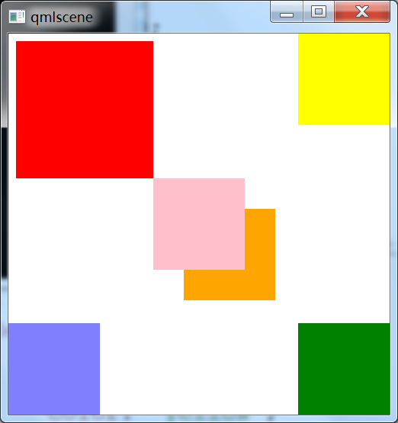
- 思考
尝试用Item作为根对象，结合Rectangle对象，编写一个金字塔的效果。如下图所示。
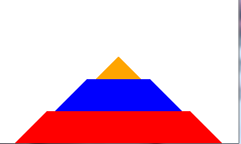

- Text
- 简介
Text是一个简单地显示一段文本的对象，与Rectangle一样，继承自Item对象。
- 常用属性
·clip: bool 该属性决定Text是否会被剪裁。当设置为true时，如果Text文本长度过长超过了边界矩形就会自动剪裁。
·color: color 用来设置字体的颜色
·contentWidth: real 返回文本的宽度，包括超出Text宽度的那部分（wrap模式设置后无充足空间拓展）
·contentHeight: real 返回文本的高度，包括超出Text高度的那部分(如果文本内容过长超出了设置好的高度)
·elide: enumeration 设置省略号，当显示大量文本而Text宽高不够时，在指定部分显示为省略号。
·Text.ElideNone (default) 不使用省略号
·Text.ElideLeft 省略号在左部
·Text.ElideMiddle 省略号在中部
·Text.ElideRight 省略号在右部
·font.bold: bool 设置字体是否加粗
·font.italic: bool 设置字体是否为斜体
·font.letterSpacing: real 设置字母间距
·font.pixelSize: int 设置字体的大小(像素)
·font.pointSize: int 设置字体的大小(点)，跨平台的话，为了使字体大小看起来相似，推荐使用这个设置而不是pixelSize
·font.strikeout: bool 设置字体是否带有删除线的样式
·font.underline: bool 设置字体是否带有下划线样式
·font.wordSpacing: real 设置字体的单词间距
·horizontalAlignment: enumeration 设置字体的水平对齐方式，默认为left|top模式。
·Text.AlignLeft 左端对齐
·Text.AlignRight 右端对齐
·Text.AlignHCenter 水平中间对齐
·Text.AlignJustify 两端对齐
·verticalAlignment: enumeration 设置字体的垂直对齐方式
·Text.AlignTop 上端对齐
·Text.AlignBottom 下端对齐
·Text.AlignVCenter 垂直中间对齐
·lineCount: int 返回在文本对象中可见的行数
·lineHeight: real 设置Text对象中的行高。值可以是pixel(像素)或者是乘数，根据lineHeightMode而定
·lineHeightMode: enumeration 设置行高的模式
·Text.ProportionalHeight 该值设置行高的比例，默认值为1
·Text.FixedHeight 该值将设置行高为一个合适的值(像素上)
·text: string 需要显示的文本
·wrapMode: enumeration 定义文本的换行模式
·Text.NoWrap 不会自动换行
·Text.WordWrap 会根据单词长度进行调整性的换行
·Text.WrapAnywhere 在任意处换行，即使是会拆开单词
·Text.Wrap 尽可能在不拆开单词的情况下换行
- 实例
import QtQuick 2.2

Item {
width: 500; height: 500;
Text{
id: text01;
text: "测试文本一";
font.pixelSize: 20;
font.letterSpacing: 10;
anchors.horizontalCenter: parent.horizontalCenter;
Rectangle{
anchors.fill: parent;
z: -1;
color: "pink";
}
}
Text{
id: text02;
width: 150; height: 150;
anchors.top: text01.bottom;
anchors.topMargin: 40;
anchors.horizontalCenter: parent.horizontalCenter;
horizontalAlignment: Text.AlignHCenter; verticalAlignment: Text.AlignVCenter;
text: "测试文本二";
Rectangle{
anchors.fill: parent;
z: -1;
color: "lightskyblue";
}
}
Text{
id: text03;
width: 50;
anchors.top: text02.bottom;
anchors.topMargin: 40;
anchors.horizontalCenter: parent.horizontalCenter;
wrapMode: Text.Wrap;
text: "测试文本三";
Rectangle{
anchors.fill: parent;
z: -1;
color: "lightsalmon";
}
}
Text{
id: text04;
text: "测试文本四";
width: 50;
anchors.top: text03.bottom;
anchors.topMargin: 40;
anchors.horizontalCenter: parent.horizontalCenter;
elide: Text.ElideLeft;
Rectangle{
anchors.fill: parent;
z: -1;
color: "lightgreen";
}
}
}

- 实例分析
这边我们用4个Text用来展现不同的属性带来的效果。大家可以看到，我为每个Text增加了一个z为-1的Rectangle子对象，目的是为了方便直观地让大家看出到底Text所占的位置为多大。
注意： 大家可以发现，Text是可以不用设置宽高或者anchors.fill这类的属性就可以拥有宽高的，不过其他的绝大多数对象均要设置此属性。

- 运行效果
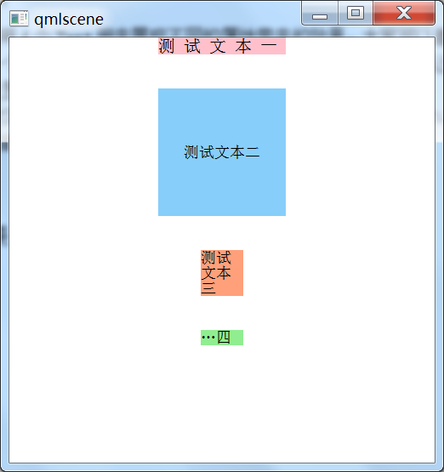

- 思考
尝试参考实例，做出如图所示的效果。
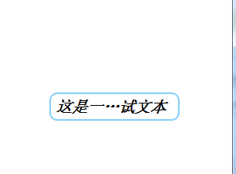

- MouseArea
- 简介
MouseArea对象可以附加到一个Item上供Item处理鼠标事件，它本身是一个不可见的Item。在其内部，可以直接引用它所附着的对象的属性和方法。你可以将MouseArea理解为它所附着的Item的代理。继承自Item对象。

- 常用属性
·acceptedButtons: Qt::MouseButtons 定义了MouseArea可以响应事件的按键。Qt.LeftButton,Qt.RightButton以及Qt.MidButton分别对应鼠标左键，右键，中键。默认是只接受左键的事件。当然，在安卓等非desktop平台上，该属性无效。
·drag 提供一种方便的途径使Item成为可拖动的。
·drag.target: Item 定义了需要被拖动的Item的id
·drag.active: bool 定义了目标Item当前是否能被拖动
·drag.axis: enumeration 定义了目标Item是否能被水平拖动(Drag.XAxis)，垂直拖动(Drag.YAxis)或者是都行(Drag.XAndYAxis)
·drag.minimumX: real
·drag.maximumX: real
·drag.minimumY: real
·drag.maximumY: real
drag.minimum和drag.maximum限制了目标在对应的轴线上可以拖动的距离长短
·drag.smoothed: bool 如果设置为true，目标将在拖动操作执行后小短距离才移动。否则将立刻移动至鼠标的位置。
默认设置为true。
·enabled: bool 该属性设置是否Item能够接受鼠标事件
·hoverEnabled: bool 该属性定义了是否悬停事件能够被处理
·mouseX: real 该属性拥有着鼠标的X轴坐标
·mouseY: real 该属性拥有着鼠标的Y轴坐标
·pressed: bool 该属性判断是否有任何可以响应的鼠标按键处于被按下的状态
·pressedButtons: MouseButtons 该属性保存当前按下的鼠标按键(或集合)
- 常用信号
在本小节我们引入一个新的概念。信号和槽。之前我们写的代码均是静态式的，想要拥有动态响应式的功能，就需要信号和槽了。打个形象的比方，你把一个石头放在太阳下，一天过去了，石头是不会发生变化的(忽略一些因素)，但是石头的影子是会随太阳的一天中因时段不同导致的高度不同发生变化。这里的阳光可以视为信号，而石头影子就可以视为槽。而我们使用信号与槽的一般形式就是信号处理器。
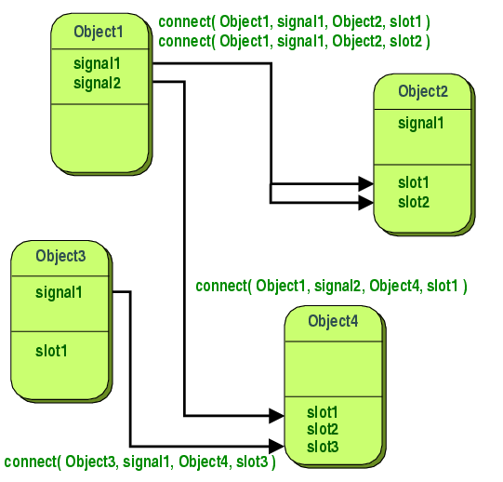
这里我提供了一张示意图，信号(Signal)与槽(Slot)保持着收发的关系，可以是一对一，多对一以及一对多。我们举个例子，比如MouseArea中有clicked(MouseEvent mouse)，那么我们的接收器以on<Signal>这种形式来写。此处为onClicked:{ }花括弧内写入逻辑代码。需要注意的是，接受器的信号名首字母都要大写，信号的括弧内是参数类型和参数，传递到接收器中可以直接调用。
因为是第一次提及概念，所以稍稍啰嗦了一些，而且这一节我会给出对应的信号处理器，下一节开始不再提示。
·canceled() 该信号在鼠标活动被取消的时候发射。
对应槽： onCanceled：{ }
·clicked(MouseEvent mouse) 该信号在点击事件发生的时候发射
对应槽： onClicked：{ }
·doubleClicked(MouseEvent mouse) 该信号在双击事件发生的时候发射
对应槽：onDoubleClicked：{ }
·entered() 该信号在鼠标进入MouseArea的时候发射
对应槽：onEntered：{ }
·exit() 该信号在鼠标离开MouseArea的时候发射
对应槽：onExit：{ }

注：默认以上两个信号在一个Button按下的情况才能发射，除非将hoverEnabled属性设置为true。

·positionChanged(MouseEvent mouse) 该信号在鼠标的位置发生变化时发射
对应槽：onPositionChanged：{ }
·pressed(MouseEvent mouse) 该信号在鼠标按下去时响应
对应槽：onPressed：{ }
·released(MouseEvent mouse) 该信号在鼠标松开时响应
对应槽：onReleased：{ }

注：一次完整的 pressed加上released即是一次clicked

- 实例
import QtQuick 2.2

Item {
width: 600; height: 600;
Rectangle{
id: rect01;
width: 300; height: 300;
color: "pink";
anchors.left: parent.left;
Text{
id: text01;
anchors.centerIn: parent;
font.bold: true;
font.pixelSize: 24;
text: "已离开";
}
MouseArea{
id: mouseArea01;
anchors.fill: parent;
hoverEnabled: true;
onExited: {
text01.text="已离开";
}
onPositionChanged: {
text01.text="X: "+mouseX+" Y: "+mouseY;
}
}
}
Rectangle{
id: rect02;
width: 300; height: 300;
color: "salmon";
anchors.right: parent.right;
Text{
id: text02;
anchors.centerIn: parent;
font.bold: true;
font.pixelSize: 24;
text: "测试文本";
}
MouseArea{
id: mouseArea02;
anchors.fill: parent;
onPressed: {
text02.font.pixelSize=text02.font.pixelSize*2;
}
onReleased: {
text02.font.pixelSize=24;
}
}
}
Rectangle{
id: rect03;
width: 300; height: 300;
color: "skyblue";
anchors.left: parent.left;
anchors.bottom: parent.bottom;
Rectangle{
anchors.centerIn: parent;
width: parent.width-40;
height: 2;
color: "black";
Rectangle{
id: dragRect;
width: 30; height: 30;
opacity: 0.5;
color: "purple";
radius: 15; antialiasing: true;
anchors.verticalCenter: parent.top;
MouseArea{
id: mouseArea;
anchors.fill: parent;
drag{
target: parent;
axis: Drag.XAxis;
minimumX: 0;
maximumX: 230;
}
}
}
}
}
Rectangle{
id: rect04;
width: 300; height: 300;
color: "lawngreen";
anchors.right: parent.right;
anchors.bottom: parent.bottom;
Text{
id: text04;
anchors.centerIn: parent;
font.bold: true;
font.pixelSize: 24;
text: "双左击变色\n单右击恢复初始值";
}
MouseArea{
id: mouseArea04;
anchors.fill: parent;
acceptedButtons: Qt.LeftButton|Qt.RightButton;
onDoubleClicked: {
if(mouse.button===Qt.LeftButton){
rect04.color=Qt.rgba(Math.random(),Math.random(),Math.random(),1.0);
}
}
onClicked: {
if(mouse.button===Qt.RightButton){
rect04.color="lawngreen";
}
}
}
}
}

- 实例分析
大家应该发现了从本小节开始，demo就比较有挑战性了。不过正因为加入了事件，才使得demo更富有生命力。(之前的例子用画图软件也可以做到)。
整个demo分为4块，结合了我们之前所学的Rectangle以及Text对象。第一部分是一个当鼠标进入矩形区域内动态显示鼠标当前的横纵坐标。第二部分是一个按下鼠标放大字体，松开恢复。第三部分是一个类似可拖动的滑竿的效果。第四部分是一个双击左键随机变色，右击恢复初始色。
我们来一个个简单分析一下。
- 通过让一个MouseArea成为Rectangle的子对象，并增加属性anchors.fill：parent，让其布满整个Rectangle区域(MouseArea不可见，这边用可以给颜色的Rectangle更形象直观)。在进入鼠标区域后，通过positionChanged信号把实时的鼠标坐标位置显示在text中。离开时，通过信号exited来设置文字为已离开。
- 这一部分比较简单，响应两个信号，一个pressed，一个releaseed。按下时，将text的font.pixelSize属性设为当前的2倍，松开时恢复成24。
- 展示drag的简单实用方法。一个Rectangle作为父对象，height为2达成线效果。子对象设置一个radius为width一半的rectangle(看起来是个圆)。在其内部定义MouseArea，设置drag属性，这里需要提及的是drag.active属性是只读属性，不可给其赋值。这里的最大最小值是计算获得。最大值：260(黑线width)-30(紫色圆width)
- 处理两个信号，一个双击，一个单击。不过我这里设置了接受的鼠标按钮，左右键。赋值格式如右Qt.LeftButton|Qt.RightButton，多个用|来连接。在信号处理器中加入判断。这边用到了EMCAScript语法，有兴趣的同学可以去百度一下相关内容。这里只做简单描述，之后还会有详细讲解。if( ){ }结构，判断满足条件执行。跟C中差不多，不过===跟c中==同义。！==跟c中！=同义。此外，mouse是我们信号中传来的参数，是发射信号的那个鼠标，用其mouse.button可以获得其作为按键的名称。
Math.random()方法产生一个0~1之间的real类型的随机数。Qt.rgba(r,g,b,a)方法 产生指定RGBA值的颜色。四个值都是real，在0~1之间。关于RGBA颜色，详细内容 请自行百度。

注：（1）当你为想拖动的对象设置anchors的属性时，一定要当心。横向移动时，设置了类似于anchors.left或者anchors.right属性会导致拖动无效。纵向移动同理，不再赘述。
- 在默认情况下，只有某个按键处于pressed状态时，才能获得mouseX或者mouseY这些属性，除非你设置了hoverEnabled属性为true，那么只要在MouseArea内，随时随地都能获得。这点在entered和exited信号上是一样的。
- drag.active属性是只读属性，当你试图为其赋值时会报错。以下是一种错误的形式 drag.active ：true;
- 该属性主要作用于desktop平台下，对于移动端平台（Android、IOS等）除鼠标右键，中键等无法响应外，基本无差别。

- 运行效果
因为从这次开始是响应式的，所以给出的图片效果仅供参考。还是希望大家能把demo亲自跑一遍，看看效果。
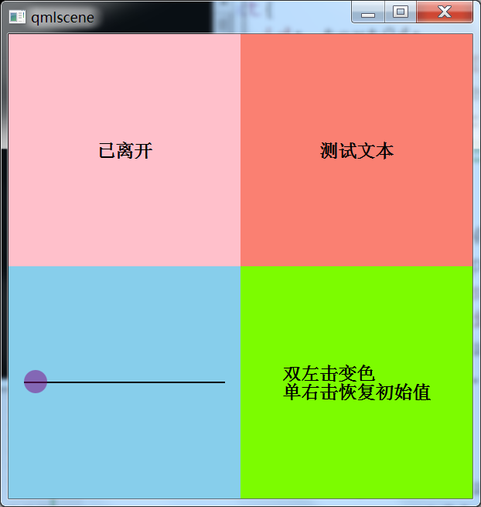

- 思考
结合前几节所学内容，用Rectangle、Text、MouseArea对象写一个满足以下要求的demo。
- 一个可在滑竿上拖动的小按钮，根据拖动距离动态改变文本字体大小
- 右键小按钮可以随机改变颜色

- Image
- 简介
Image可以显示一个图片，支持绝大多数常用的图片格式，比如JPG、PNG、BMP、GIF、SVG等。不过只能显示静态图片，对于GIF等格式，只会把第一帧显示出来。如果要显示动画，则可以使用AnimatedSprite或者AnimatedImage。继承自Item对象。

- 常用属性
·asynchronous: bool 设置在本地文件系统内的需要被加载的图片是否开启一条独立的线程异步加载。默认值是false，有可能会因为图片的过大导致主线程的阻塞。当加载的图片资源来自网络时，自动设置为true。
·cache: bool 设置图片是否进行缓存。在处理大体积图片时，将其设置为false是很有帮助的。
·fillMode: enumeration 设置图片的自适应模式
·Image.Stretch 拉伸，填充满整个Image大小
·Image.PreserveAspectFit 在不剪裁的情况下，对图片进行缩放，使其尽量填充满Image
·Image.PreserveAspectCrop 对图片进行缩放，使其填充满Image，必要时对其进行剪裁。
·Image.Title 对图片进行平铺，在水平以及垂直方向重复
·Image.TitleVertically 对图片在水平方向进行拉伸，垂直方向进行平铺
·Image.TitleHorizontally 对图片在垂直方向进行拉伸，水平方向进行平铺
·horizontalAlignment: enumeration 水平对齐方式
·verticalAlignment: enumeration 垂直对齐方式
与Text的对齐相似，只不过此处，水平对齐方式有Image.AlignLeft，Image.AlignRight，Image.AlignHCenter。垂直对齐方式有Image.AlignTop，Image.AlignBottom，Image.AlignVCenter
·mirror: bool 该属性设置是否图像在水平方向上颠倒
·progress: real 该属性保留着图像被加载的进度，0.0(未开始)，1.0(已完成)
·source: url 图像资源可以是任何Qt支持的图片格式，被加载的url可以是任何Qt支持的相对路径或绝对路径。
·sourceSize: QSize 该属性保留着被加载图像的真实宽高
赋值格式如下：sourceSize.width： 1024；
sourceSize.height： 1024；
·status: enumeration 该属性保留着图片被加载时的几种状态
·Image.Null 没有图片资源被加载
·Image.Ready 图片资源加载完毕
·Image.Loading 图片资源正在加载中
·Image.Error 图片资源加载错误
可以接入onStatusChanged信号处理器，如下所示：
Image{
id: image；
onStatusChanged: { 逻辑代码 }
}

- 实例
import QtQuick 2.2

Item {
width: 500; height: 500;
Image{
id: image;
width: 200;
asynchronous: true;
anchors.horizontalCenter: parent.horizontalCenter;
anchors.top: parent.top;
fillMode: Image.PreserveAspectFit;
source: "images/slark.jpg"
onStatusChanged: {
if(image.status===Image.Ready){
text.text="加载完毕";
image.width=500;
}else if(image.status===Image.Loading){
text.text="加载中";
}
}
}
Rectangle{
width: 100; height: 30;
anchors.bottom: parent.bottom;
anchors.horizontalCenter: parent.horizontalCenter;
color: "pink";
Text{
id: text;
anchors.centerIn: parent;
text: "加载图片";
}
MouseArea{
anchors.fill: parent;
onClicked: {
image.source="http://www.3dmgame.com/uploads/allimg/141226/276_141226085330_3.jpg";
}
}
}
}

- 实例分析
这里我们用的例子是一个点击动态切换成网络图片的demo。
注：（1）url可以是本地的文件的相对路径，可以在qml文件的路径下创建目录索引(如images文件夹)。也可以是绝对路径，如我们访问网页时用的网址。
题外话——我们在浏览器的地址栏里输入的网站地址叫做URL (Uniform Resource Locator，统一资源定位符)。就像每家每户都有一个门牌地址一样，每个网页也都有 一个Internet地址。当你在浏览器的地址框中输入一个URL或是单击一个超级链接时， URL就确定了要浏览的地址。
（2）笔者这里只设置了width，并未设置height，通过配合fillMode为Image.PreserveAspectFit达到定宽或定高而等比缩放的效果。其他的fillMode笔者就不一一演示了，有兴趣的同学可以自己在代码上修改试试效果。

- 运行效果
因为是截图，跟上节一样，同学们最好亲自将代码运行一遍，测试一下效果。才会有更好的理解。
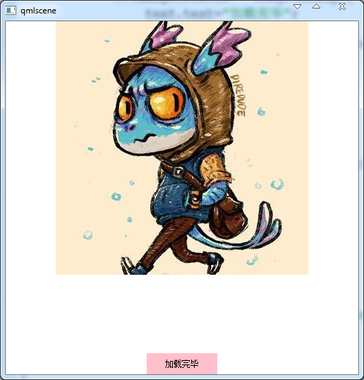

- 思考
根据本小节的内容，尝试写一个demo完成以下要求
- 点击按键实现动态加载来自网络的图片资源
- 用两个按键实现图片的缩放

- 综合案例
到这里，基本元素的学习基本上就结束了。之前的demo都是一些方便大家理解的案例。这里我们给出一个带有实际功能的例子，我们叫它颜色选择器。结合前四节所学的例子。让我们来一步步分析，完成这个demo。

- 先来看一下成品的效果图
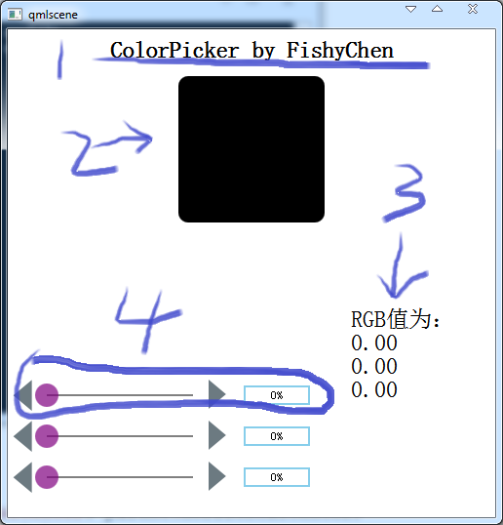
- 让我们来分析一下需求
- 标题文本
- 一个矩形用来显示选择的颜色
- 一段文本用来表示当前的三色通道
- 三个选择器分别对应R,G,B三色

- 先从简单的说起，让我们先完成1,2,3需求，直接上代码
import QtQuick 2.0

Item {
id: container;
width: 500; height: 500;
Text{
text: "ColorPicker by FishyChen";
anchors.horizontalCenter: parent.horizontalCenter;
anchors.top: parent.top;
anchors.topMargin: 8;
font.bold: true;
font.pixelSize: 24;
}
Rectangle{
id: testRect;
width: 150;
height: 150;
color: "black";
anchors.horizontalCenter: parent.horizontalCenter;
anchors.top: parent.top;
anchors.topMargin: 48;
border.width: 2; border.color: "black";
radius: 10; antialiasing: true;
}
Text{
text: "RGB值为：\n";
anchors.right: parent.right;
anchors.bottom: parent.bottom;
anchors.rightMargin: 40;
anchors.bottomMargin: 120;
font.pixelSize: 24;
}
}
- 就是一个文本，2.是一个rectangle，3.也是一段文本，这里没难度。

- 接下来我们要提到两个新的知识点。一个是自定义属性，这里我们用三个自定义属性来分别保存R，G，B的值。
property real colorR: 0;
property real colorG: 0;
property real colorB: 0;
自定义属性呢，可以理解为java里的全局变量，可以整个文件中使用该属性，也可以提供给别的文件使用，这点以后再做深入的理解。定义的格式为 ：
property 类型(int，real，string，var等) 名称： 初始值；
这边需做说明的是real是浮点型，可以等同于float，遵循ECMAScript语法的准则。
接着，我们再构造一个function，可以理解为是java中的方法，C中的函数。
function setColor(R,G,B){
testRect.color=Qt.rgba(R,G,B,1.0);
console.log(R,G,B);
}
因为ECMAScript中是若变量，所以这边的参数类型不需要给。当然，这边我们方法的作用是给rectangle设置颜色。
这两段话直接加在根对象的开始即可。
Item {
id: container;
width: 500; height: 500;
property real colorR: 0;
property real colorG: 0;
property real colorB: 0;
function setColor(R,G,B){
testRect.color=Qt.rgba(R,G,B,1.0);
console.log(R,G,B);}
....
}

- 之后我们就开始绘制4.的部分了。三个大体上相同，除了传的参数分别为R,G,B。这里只给出一个的代码，其余两个自己补全。
Rectangle{
id: rectB;
anchors.bottom: parent.bottom;
anchors.left: parent.left;
anchors.bottomMargin: 40;
anchors.leftMargin: 40;
color: "gray";
width: 150; height: 2;
Rectangle{
id: dragB;
x: -12;
width: 24; height: 24;
opacity: 0.7; color: "purple";
radius: 12; antialiasing: true;
anchors.verticalCenter: parent.verticalCenter;
MouseArea{
anchors.fill: parent;
drag.target: dragB;
drag.axis: Drag.XAxis;
drag.minimumX: 0-12;
drag.maximumX: rectB.width-12;
onPositionChanged: {

}
}
}
Image{
anchors.right: parent.left;
anchors.rightMargin: 8;
anchors.verticalCenter: parent.verticalCenter;
source: "images/left.png";
MouseArea{
anchors.fill: parent;
onClicked: {

}
}
}
Image{
anchors.left: parent.right;
anchors.leftMargin: 8;
anchors.verticalCenter: parent.verticalCenter;
source: "images/right.png";
MouseArea{
anchors.fill: parent;
onClicked: {

}
}
}
}
Text{
id: textB;
width: 60;
horizontalAlignment: Text.AlignHCenter;
anchors.verticalCenter: rectB.verticalCenter;
anchors.left: rectB.right;
anchors.leftMargin: 56;
text: "0%";
Rectangle{
anchors.fill: parent;
anchors.margins: -4;
z: -1;
color: "transparent";
border.width: 2;
border.color: "skyblue";
}
}
这边用到的分别是滑竿效果，在滑竿两边分别添加可响应点击的图片，以及一个带边框效果的Text。这些在前几节都详细讲过，有什么看不懂的地方，可以回顾前几节的例子，这里不做详细描述。

- 需要详细讲的是三块逻辑处理。因为信号处理器我已经封好了，直接写逻辑处理代码即可。
首先是MouseArea的onPositionChanged的信号处理器
textB.text=parseInt((dragB.x+12)/rectB.width*100)+"%";
colorB=(dragB.x+12)/rectB.width;
setColor(colorR,colorG,colorB);
parseInt()方法将其转为int型数字，并且需要注意的事dragB.x是从-12开始的。
然后将计算出的所占百分比赋值给自定义属性colorB。最后设置颜色。

接着是两个图片的点击事件，这里给出一个，另一个如法炮制。
if(dragB.x>-12){
dragB.x=dragB.x-rectB.width/100;
textB.text=parseInt((dragB.x+12)/rectB.width*100)+"%";
colorB=(dragB.x+12)/rectB.width;
setColor(colorR,colorG,colorB);
}
基本跟之前的差不多，就是这里加个判断，只有在0%以上时才能减，对应x=-12.
增大同理，不再做过多描述。

（7）最后，还记得我们一开始的3.嘛、、、这里还没写完。将其text设置为
text: "RGB值为： \n"+parseFloat(colorR).toFixed(2)+"\n"+parseFloat(colorG).toF ixed(2)+"\n"+parseFloat(colorB).toFixed(2);
parseFloat将其转为浮点型，toFixed(n)方法则是保留n位小数

总结：大家可以先跑一遍源代码看一下效果，再跟着运行效果图，参考着源代码 和步骤分析一步步地自己再把代码敲一遍，这样会有更好的理解。

